**SAMF.OPGAVE: Dansk økonomi, marts 2023**

1. Redegør for karakteristika ved den universelle velfærdsstat i Danmark.
2. Forklar, hvilke udviklingstendenser der kan udledes af nedenstående tabel.

Besvarelsen skal tydeliggøre udviklingstendenser ved hjælp af beregninger, fx absolutte tal, der omregnes til indekstal eller procentvis vækst.

Beregninger tydeliggør ofte forskelle i den relative udvikling og danner grundlag for rigtige konklusioner om udviklingstendenser. I behøver ikke at skrive samtlige udregninger, når I sammenligner eller beregner væsentlige tal. Evt. kan I skabe overblik ved at fremstille resultaterne i jeres eget diagram.

På <https://sites.google.com/view/excelisamfundsfag/startside?authuser=0> kan I lære, hvordan man bruger Excel til at lave beregninger i samfundsfag.

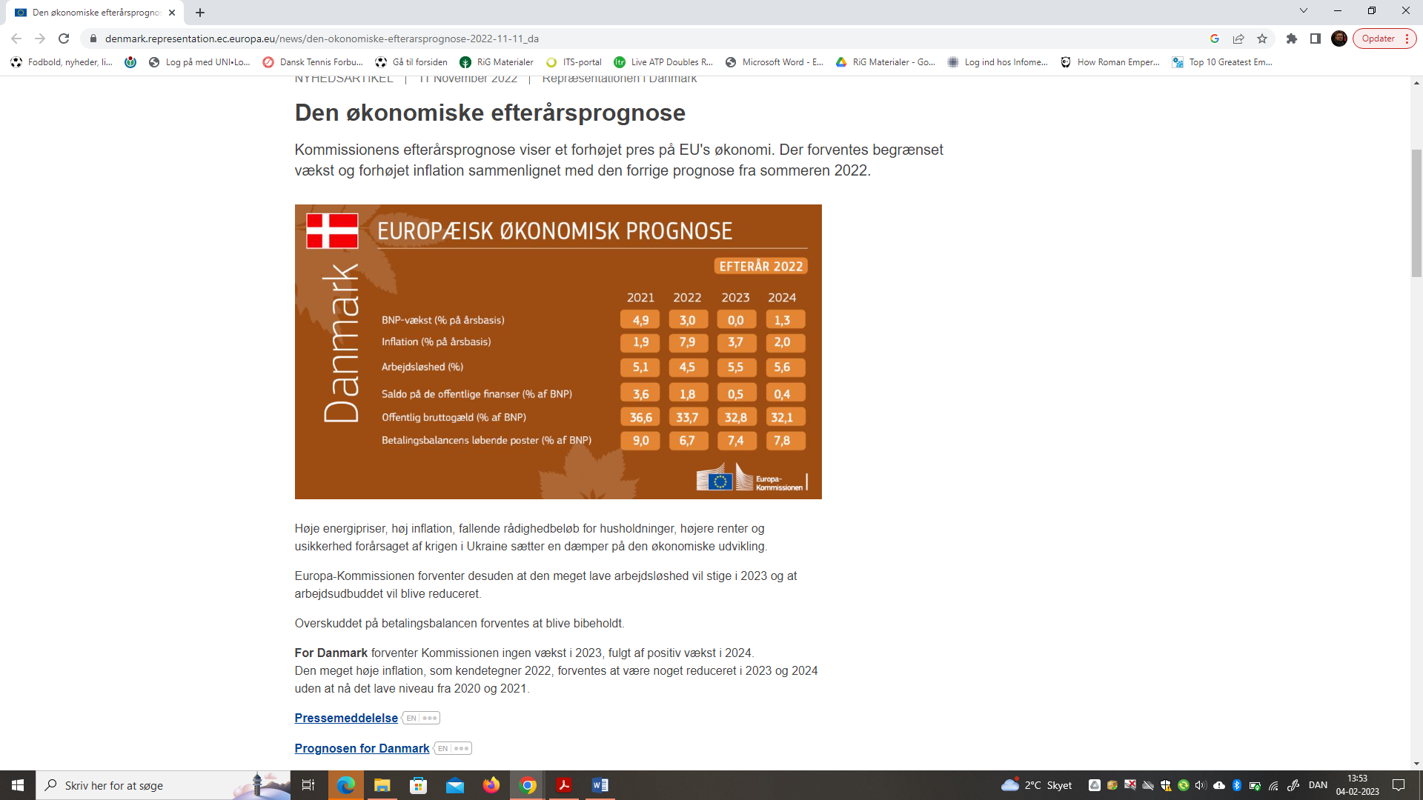

Kilde: *Economic Forecast*, November 2022: <https://economy-finance.ec.europa.eu/>

1. Undersøg - ved hjælp af andre nyhedsmedier, avisartikler, tv-programmer osv. - hvilke grupper i samfundet, som bliver hårdest ramt af de seneste rentestigninger.

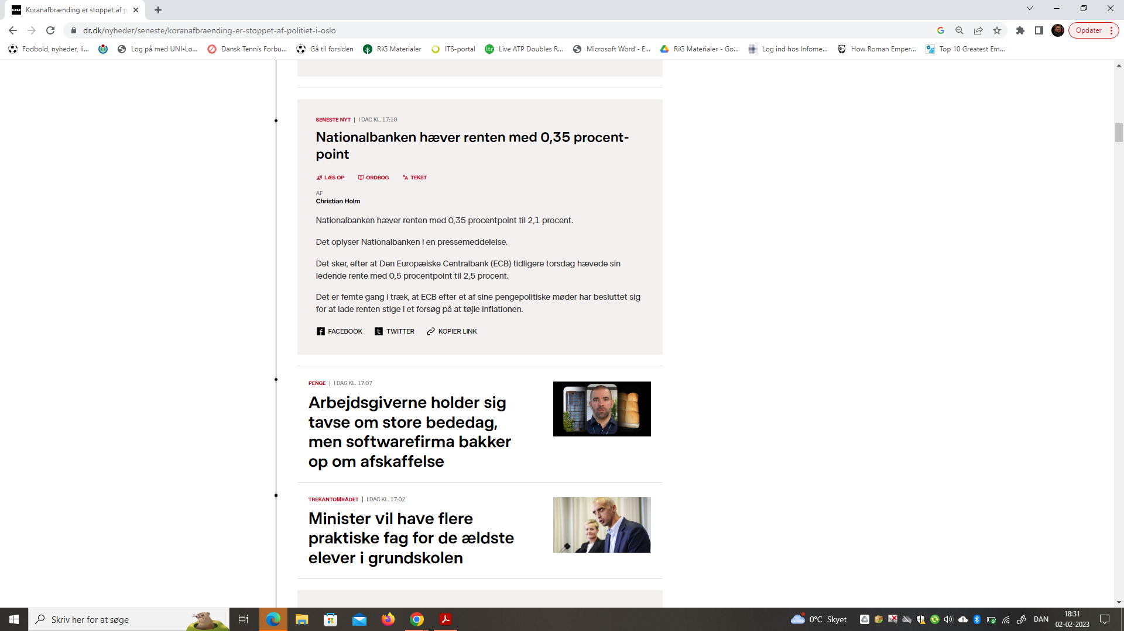Kilde: dr.dk, 2. feb. 2023.

1. På baggrund af besvarelsen af de foregående spørgsmål - samt jeres generelle viden om økonomisk politik og samfundsforhold - skal I diskutere, hvad der tilsyneladende kan blive Danmarks største udfordringer i de kommende år, når det gælder BNP-vækst og balancen på de offentlige budgetter.

I den forbindelse skal I inddrage relevante samfundsfaglige begreber.

**Besvarelsens forventede omfang: 3-5 sider.**